Вступление
Проблема заболеваний ахиллового сухожилля (АС) была и является актуальной на протяжении многих лет. В 1895 году Rossler обнаружил одну из причин ахилодинии – воспалительный процесс в синовиальной сумке между АС и заднее-верхними отделами пяточной кости [1]. В 1923 году Neilson употребил термин «ретрокальканиальний бурсит», в качестве причин которого описал травматизацию тесной обувью и чрезмерной нагрузкой стоп при ходьбе, а вскоре после него, в 1928 году Patrick Haglund [1] убедительно доказал, что основным этиопатогенетическим фактором заболевания является анатомическое увеличение задне -верхних отделов пяточной кости (т.н. «деформация Haglund'a»), что приводит к импинджменту синовиальной сумки между АС и пяточной костью. Также P. Haglund в своей работе описал оперативный метод лечения, который заключался в резекции задне-верхних пяточной кости. Для рентген-диагностики запяточного бурсита в настоящее время предложено много методов: измерение угла Fowler-Philip [4], угла J.C.A. Steffensen и A. Evensen [3], метод наклонных параллельных линий по H. Pavlov [6], угол D. Chauveaux [5] и другие. В практике чаще используются определение угла Fowler-Philip и метод наклонных параллельных линий (posteriorpitchlines - PPL). В дополнение к выше указанным рентген-диагностическим критериям запяточного бурсита / синдрома Haglund, также относят наличие заднего пяточного ентезофита и кальцинатов в толще АС не выше 2 см от места инсерции [5, 7,8].
Материалы и методы.
С сентября 2015 года по январь 2017 было обследовано 38 пяток у 35 больных с запяточным бурситом и 124 пяток у 78 пациентов без чувства боли в задних отделах стопы, которые обратились в травматологические отделения областной клинической больницы им. М.И. Пирогова г. Винница и городской клинической больницы № 8 г. Киева. В основную исследовательскую группу вошли пациенты, которые жаловались на боль и отек в проекции заднее-верхних отделов пяточной кости и месте инсерции АС.
Всем пациентам выполнена рентгенография стопы в боковой проекции под нагрузкой. Для исключения субъективного фактора все измерения и оценки качественных показателей проводились одним специалистом. Измерения проводили по описанным методикам. Угол пяточной кости по A. Fowler и JF Philip (Рисунок 1) - угол, образованный линиями проведенными через заднюю часть пяточного бугра (А) и заднее-верхней частью пяточной кости (В); и медиальным бугорком бугристости пяточной кости (С) и передним бугорком (D). В норме значения этого угла равен от 44⁰ до 69⁰. Угол больше 75⁰ считается патологическим, характеризующий индивидуальное анатомическое увеличение заднее-верхних отделов пяточной кости, что обусловливает возникновение воспалительного процесса в синовиальной бурсе, вызванного импинджмент-синдромом последней.
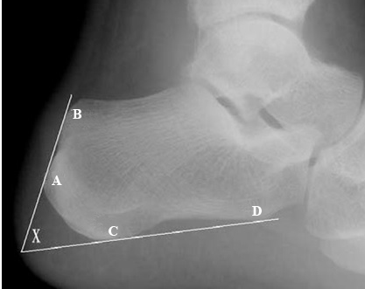
Рисунок 1. Угол пяточной кости по A. Fowler и JF Philip [5]. Пояснения в тексте.
Измерение задне-верхних отделов пяточной кости по способу параллельных наклонных линий (posterior pitch lines - PPL) предложено H. Pavlov с соавторами [6] и выполняется следующим образом (см. Рисунок 2, Рисунок 3). Нижнюю линию (PPL1) проводят через передний (А) и медиальный (М) бугорки пяточной кости, затем выстраивают перпендикуляр к ней, проходящей через задний край суставной фасетки таранной кости (L). Затем проводят верхнюю линию (PPL2), которая должна проходить параллельно нижней, через исходную точку перпендикуляра. Выступающая над линией часть пяточной кости расценивается как патологическая, обуславливающей импинджмент-синдром синовиальной бурсы (положительный PPL, Рисунок 3).
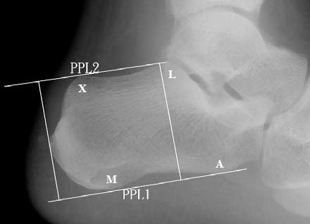
Рисунок 2. Метод параллельных наклонных линий по H. Pavlov [6]. PPL -.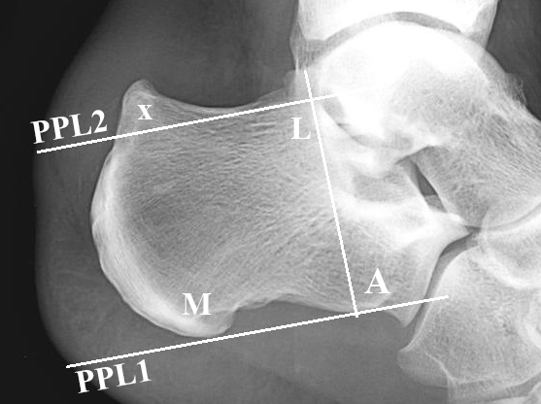
Рисунок 3. Метод параллельных наклонных линий по H. Pavlov [6]. PPL +.
Х - костные разрастания задне-верхних отделов пяточной кости.

Также мы проводили оценки качественных рентгендиагностических критериев, таких как наличие заднего пяточного энтезофита и кальцинатов в толще АС не выше 2 см от места инсерции сухожилия в пяточную кость. Такую топической дифференциацию по локализации кальцинатов мы проводили для выявления взаимосвязи этого рентгенологического критерия с фактом именно данного заболевания.
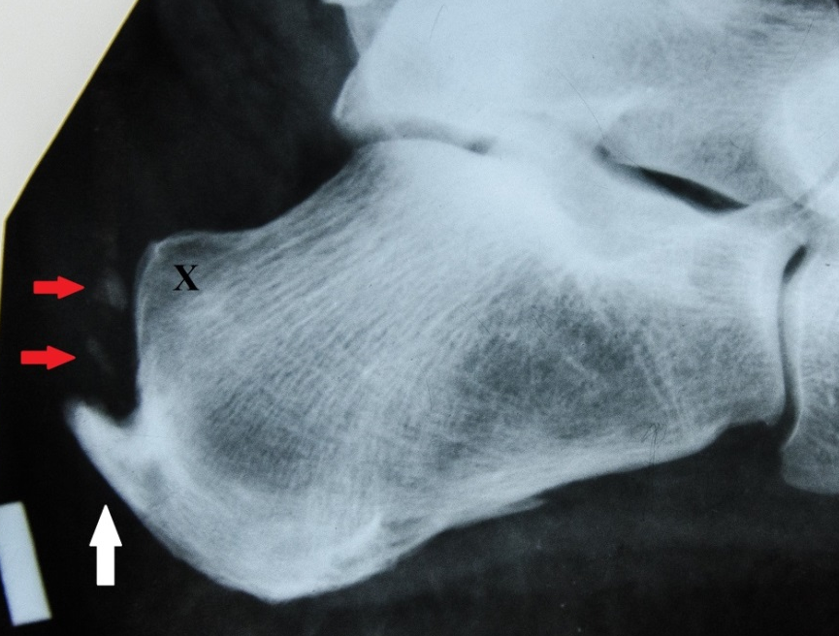
Рисунок 4. Рентгенограмма пациента с жалобами на боль и отечность в проекции задних отделов пяточной кости. Наличие массивного энтезофита (белая стрелка), кальцинатов в толще ахиллова сухожилия (красные стрелки) и увеличение задне-верхних отделов пяточной кости - т.н. «деформация Haglund'a» (Х).

Все подсчеты мы проводили с помощью компьютерной программы Statistica 10 с определением коэффициента достоверной вероятности (р). Чувствительность и специфичность диагностических критериев вычислялись с помощью формул, предложенных Altman D.G. [9].
Результаты и обсуждение
Среднее значение угла Fowler-Philip в основной исследовательской группе составило 62,3 ± 7,80, в контрольной - 60,1 ± 7,00, что означает отсутствие статистически достоверной разницы (p = 0,490). В основной группе патологические значения угла Fowler-Philip (≥750) были зарегистрированы только в 3 случаях, что составляет 7,89% от всех случаев заболевания. Специфичность метода равна 1,0, но чувствительность всего 0,07. Ложно-отрицательные результаты диагностики составили 92,11%.
В основной группе увеличение задне-верхних отделов пяточной кости (PPL +) отмечалось у 57,8% (22) больных, против 44,3% (55) в контрольной, что означает отсутствие статистически достоверной разницы (p = 0,473). Полученные нами данные свидетельствуют, что увеличение задне-верхних отделов пяточной кости не является единственным этиопатогенетическим фактором заболевания: 42,2% больных с запяточным бурситом имели отрицательный результат PPL-. Положительный результат (PPL +) в контрольной группе пациентов указывает на вариабельность анатомической формы заднего отдела пяточной кости. Чувствительность метода - 0,57, специфичность - 0,55, что является низким результатом.
Задний пяточный энтезофит статистически достоверно больше (р <0,001) определялся в основной группе, нежели в контрольной: 55,2% против 5,6%. Чувствительность метода - 0,55, специфичность - 0,94. Наличие кальцинатов в толще АС диагностировано у 78,9% случаев заболевания основной группы, в контрольной группе это значение составило 4,03%, значение (р) составило менее 0, 0001.Чуствительность метода - 0,78, специфичность - 0,95, что указывает на достаточно высокую диагностическую ценность.

Таблица 1. Результаты определения достоверности, чувствительности и специфичности рентгендиагностических критериев запяточного бурсита
 | Угол Fowler-Philip | Увеличение задне-верхних отделов пяточно кости (PPL+) | Наличие заднего пяточного энтезофита | Наличие кальцинатов в толще АС
Основная группа | 62,3±7,8⁰ | 57,8 % | 55,2 % | 78,9 %
Контрольная группа | 60,1±7,0⁰ | 44,3 % | 5,6 % | 4,03 %
Коэффициент р | 0,490 | 0,473 | <0,001 | <0,0001
Чувствительность | 0,07 | 0,57 | 0,55 | 0,78
Специфичность | 1,0 | 0,55 | 0,94 | 0,95

Выводы
- Метод измерения угла Fowler-Philip у больных с запяточным бурситом показывает максимально высокий уровень специфичности, но очень низкий уровень чувствительности, что приводит к 92,11% ложно-отрицательных результатов.
- Чувствительность и специфичность метода параллельных наклонных линий (PPL) равен 0,57 и 0,55 соответственно, что свидетельствует о низкой диагностическую ценность метода.
- Результаты данного исследовния показали, что такие рентгендиагностические критерии как угол Fowler-Philip и метод PPL имеют недостаточную диагностическую ценность и не могут быть выбраны основными в процессе диагностике больных с запяточным бурситом.
- Такие показатели, как наличие кальцинатов в толще ахиллового сухожилия не выше 2 см от места инсерции и заднего пяточного энтезофита, показали достаточно высокий уровень чувствительности и специфичности в рентген-диагностике больных с запяточным бурситом.

Література
- Середа А.П. Ахиллово сухожилие / А.А.Грицюк,А.П. Середа. – Москва: РАЕН, – 2010. – 25-30 с.
- DeVries J G, Summerhays B, Guehlstorf D W. Surgical correction of Haglund’s triad using complete detachment and reattachment of the Achilles tendon. J Foot Ankle Surg 2009; 48: 447-51.
- Jhingan S, Perry M, O’Driscoll G, Lewin C, Teatino R, Malliaras P, Maffulli N, Morrissey D (2011) Thicker Achilles tendons are a risk factor to develop Achilles tendinopathy in elite professional soccer players. Muscle Ligament Tendon J I:51–56
- Fowler, A; Philip, JF: Abnormality of the calcaneus as a cause of painful heel: its diagnosis and operative treatment. Br. J. Surg.32:494 – 498, 1945.
- Kachlik D, Baca V, Cepelik M et al (2008) Clinical anatomy of the retrocalcaneal bursa. SurgRadiolAnat 30:347–353
- Pavlov, H; Heneghan, M; Hersh, A; Goldman, AB; Vigorita, V: The Haglund’s syndrome: initial and differential diagnosis. Diag. Radiol. 144:83 – 88, 1982.
- Clinical Anatomy of the Ankle and FootCristina Hernández-Díaz, Miguel Ángel Saavedra, José Eduardo Navarro-Zarza, Juan J. Canoso, Pablo Villaseñor-Ovies, Angélica Vargas, Robert A. Kalish Reumatol Clin.2012;8 Supl 2:46-52
- Benjamin M, Toumi H, Suzuki D, Hayashi K, McGonagle D. Evidence for a distinctive pattern of bone formation in enthesophytes. Ann Rheum Dis. 2009;68:1003–10.
- Altman D.G. Statistics notes: diagnostics tests 1: sensitivity and specificity / D.G. Altman, J.M. Bland // Brit. Med. J. –1994. – Vol.308, # 11. – P.1552.

Ключевые слова: ахиллово сухожилие; синдром Haglund’a; запяточный бурсит; угол Fowler-Philip; метод параллельных наклонных линий (PPL).

